

Instituto

**Nacional de**

**Comercialización Agrícola**

# SEGUIMIENTO EN LA ESTRATEGIA PARA LA MEJORA DE LA EJECUCIÓN Y CALIDAD DEL GASTO PÚBLICO

**AÑO 2025**

*En cumplimiento al artículo 21, del Decreto 36-2024, Del Congreso de la República de Guatemala, Ley Presupuesto General de Ingresos y Egresos del Estado para el Ejercicio Fiscal 2025.*

Elaborado por:

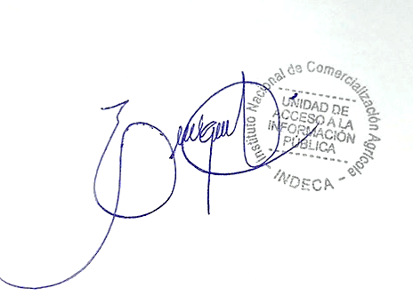**Dirección Administrativa**

**Dirección Financiera**

**Dirección Planificación, Seguimiento y Evaluación**

Guatemala, febrero 2025

**INTRODUCCIÓN**

Conforme al presupuesto General de Ingresos y Egresos del Estado para el Ejercicio Fiscal 2025 autorizado mediante Decreto número 36 -2024 del Congreso de la República de Guatemala, y en cumplimiento con el artículo 21 el cual establece:

*“Todos los funcionarios y empleados públicos, en especial las autoridades de las instituciones, tienen la obligación de promover y velar que las acciones del Estado sean eficaces, eficientes y equitativas, continuar con el logro de los resultados establecidos, considerando la razón de ser de los programas presupuestarios y focalizar el gasto en beneficio de la población más necesitada”.*

Las autoridades de las instituciones deberán publicar en sus portales web a más tardar el último día hábil de marzo del ejercicio fiscal vigente, una estrategia de trabajo que contenga, como mínimo:

1. El plan de implementación de los programas y proyectos prioritarios para el logro de los resultados.
2. Propuesta de medidas de transparencia y eliminación del gasto superfluo, conforme a principios de austeridad y responsabilidad fiscal.
3. La rendición de cuentas de la gestión institucional de libre acceso a la ciudadanía.

En cumplimiento a la normativa vigente definida por el Congreso de la Republica de Guatemala se presenta el seguimiento a la estrategia para la mejora de la ejecución y calidad del gasto público para el del ejercicio fiscal 2025.

**Seguimiento en la estrategia para la mejora de la ejecución y calidad del gasto público**

A continuación, se describe en el contenido mínimo, para el Seguimiento en la Estrategia para la mejora de la ejecución y calidad del gasto público en función del logro de los resultados estratégicos, detallada en los incisos siguientes:

# El plan de implementación de los programas y proyectos prioritarios para el logro de los resultados.

En el marco de lo establecido en el artículo 21 inciso a), Decreto 36-2024 de la ley de Presupuesto General de Ingresos y Egresos del Estado para el Ejercicio Fiscal, la Dirección de Planificación, Seguimiento y Evaluación indica que, el logro de los resultados institucionales depende directamente del cumplimiento de los beneficiarios directos a los que atiende el INDECA: el Ministerio de Agricultura, Ganadería y Alimentación –MAGA-, el Programa Mundial de Alimentos –PMA-, el Ministerio de Desarrollo –MIDES- dado que el INDECA forma parte de:

* Programa de Reservas Estratégicas Nacionales de Alimentos impulsada el Ministerio de Agricultura Ganadería y Alimentación - MAGA -.
* Programas regulares de Asistencia Alimentaria, en los temas de almacenamiento y control de calidad física de los alimentos.

La Dirección de Logística, con el apoyo de la Gerencia General está impulsando acciones que permitan ampliar la capacidad de almacenamiento institucional, con el fin de apoyar al MAGA en la consolidación del Programa de Reservas Estratégicas Nacionales de Granos Básicos.

Con el fin de apoyar la consecución de los resultados del PESAN 2023-2032, específicamente en lo que le corresponde a la institución: “Para 2032 se incrementará la capacidad del Estado para el almacenamiento, resguardo y conservación de alimentos”, para lo cual se quiere desarrollar los siguientes estudios: Ampliación de bodega en Chimaltenango, Construcción de Bodega en Los Amates, Reconstrucción de bodega y oficinas administrativas en Ipala, así como la Reparación y mantenimiento de las oficinas y vivienda del guardián de Tactic. Se espera contar en el primer trimestre de 2025 con el estudio de la bodega de Retalhuleu y el expediente listo para su ingreso al SNIP.

A nivel de obras, se realizarán las siguientes: Cambio de láminas de techo de la bodega de Fraijanes; Reparación y mantenimiento de las oficinas y vivienda del guardián de Tactic, Reparación y mantenimiento de la garita de guardianía, vestidor de cuadrilla y bodega de insumos en Chimaltenango, Reparación y mantenimiento de la vivienda del guardián de Quetzaltenango, Reconstrucción de bodega y oficinas administrativas en Ipala, además, se continuará con la realización del mantenimiento y reparación de las instalaciones de las bodegas actuales (Fraijanes, Chimaltenango, Tactic, Los Amates, Retalhuleu y Quetzaltenango), para mantenerlas operativas, habilitadas y en funcionamiento.

Si las instituciones a las que se les brinda apoyo planifican y ejecutan las compras de alimentos para el periodo fiscal correspondiente, el INDECA tendrá los volúmenes y existencias de alimentos estimados en su planificación, con la consiguiente obtención de los resultados programados.

Por el contrario, si la ejecución de las compras de alimentos en dichas instituciones no es la programada, el INDECA no tendrá los resultados previstos, al no existir el ingreso de los mismos a sus bodegas, lo que afectará negativamente en el logro de los resultados programados.

En conclusión, para lograr sus resultados institucionales, lo único que puede implementar el INDECA, aparte de sus procedimientos regulares de manejo de alimentos (ingreso, resguardo, conservación y despacho), es una comunicación fluida y constante entre los diversos actores que están relacionados con el manejo de los alimentos, para que, en coordinación con otras instituciones tales como la Secretaría de Seguridad Alimentaria y Nutricional –SESAN-, se lleve a cabo de la mejor manera, la ejecución de la planificación de las instituciones involucradas. Lo anterior implica mantener actualizada la información sobre: existencias de alimentos, espacios disponibles en bodegas, recepción y despacho de alimentos en bodegas, notificaciones de embarques de alimentos, donaciones a futuro, etc.

# Propuesta de medidas de transparencia y eliminación del gasto superfluo, conforme a principios de austeridad y responsabilidad fiscal.

En el marco de lo establecido en el artículo 21 inciso b), Decreto 36-2024 de la ley de Presupuesto General de Ingresos y Egresos del Estado, vigente para el Ejercicio Fiscal 2025 y cumpliendo con las diferentes normativas de control y contención del gasto aplicables para el sector público, la Dirección Financiera indica que dentro de las medidas de transparencia y eliminación del gasto superfluo, conforme a principios de austeridad y responsabilidad social, el INDECA, es una entidad que vela porque sus acciones sean eficaces, eficientes y equitativas, en cumplimiento de los resultados establecidos a través de su marco legal, el cual está enfocado en ayudar a la población en inseguridad alimentaria por medio del resguardo y conservación de alimentos donados por países cooperantes.

La propuesta del INDECA, para cumplir lo mencionado en el párrafo anterior, se basa en la coordinación con las diferentes dependencias que lo conforman, realizando capacitaciones al personal para la retroalimentación en la correcta aplicación del gasto público, basado principalmente en la utilización de sistemas de transparencia como lo es el sistema Guatenóminas, continuar con la aplicación del modelo de Ejecución del Presupuesto por Resultados, entre otros. Así mismo en colaboración con la Dirección Administrativa sea realizada la correcta aplicación del plan anual de compras, utilizando para el efecto los procesos establecidos en la Ley de Contrataciones del Estado, tales como compras directas, cotizaciones y licitaciones según sea el caso, publicando la información a través de la ley de acceso a la información pública y el sistema de Guatecompras y así fomentar la transparencia, para lo cual se utilizarán las plataformas informativas habilitadas por el ente rector para dicho efecto.

La Dirección Financiera en coordinación con la Gerencia General, realizan una evaluación periódica (como mínimo mensual) de la disponibilidad financiera presupuestaria, con el fin de garantizar y eficientizar el gasto que se prevé realizar en las diversas actividades institucionales, dando como resultado la eliminación de gastos superfluos e innecesarios para el que hacer institucional, asegurando la calidad del gasto público.

# La rendición de cuentas de la gestión institucional de libre acceso a la ciudadanía.

En el marco de lo establecido en el artículo 21 inciso c), Decreto 36-2024 de la ley de Presupuesto General de Ingresos y Egresos del Estado vigente para el Ejercicio Fiscal 2025 la unidad de Acceso a la información Pública ha elaborado estrategias de rendición de cuentas las que se implementan según lo establecido por el Decreto 57-2008 Ley de Acceso a la Información Pública, en la cual se establecen los requerimientos de información de oficio que debe ser publicada, bajo el principio de máxima publicidad utilizando los recursos que el instituto tiene disponibles.

**Estrategias de la Unidad de Información Pública:**

1. Utilizar las herramientas tecnológicas para poner a disposición de la ciudadanía el espacio para que pueda tener acceso a la información de la gestión del instituto, que sea de fácil uso y que permita gestionar solicitud de información en línea.
2. Utilizar aplicaciones informáticas que permitan a la ciudadanía acceder a información que sea editable y reutilizable para una mejor rendición de cuentas.
3. Información Unidad de Información Pública:
   * El espacio de acceso a la información pública, estará disponible en la página web institucional.
   * Estarán disponibles los datos de resultados de la gestión realizada y otros de carácter público.
   * Información de oficio que exigen la Ley de Acceso a la Información Pública.
   * Información requerida por la Ley Orgánica del Presupuesto.
   * Reglamento Ley Orgánica del Presupuesto
   * Información requerida por la Ley General del Ingresos y Egresos del Estado que se encuentre vigente.

El Instituto Nacional de Comercialización Agrícola –INDECA- cuenta con un espacio en la página web institucional en donde los usuarios pueden consultar fácilmente información con datos abiertos, los cuales se describen a continuación:

# Procesos de Compras y Contrataciones

# De conformidad con lo establecido en el Decreto número 57-2008 del Congreso de la República de Guatemala, Ley de Acceso a la Información Pública, capítulo segundo, artículo 10, establece en el numeral 22, que el listado de las compras directas realizadas por las dependencias de los sujetos obligados, deberá ser consultada de manera directa o a través de los portales electrónicos; asimismo realiza las publicaciones correspondientes en GUATECOMPRAS, por tanto, el

# Instituto Nacional de Comercialización Agrícola –INDECA- cumple con lo citado en la norma, publicando las contrataciones a través de los procesos de cotización y licitación por año, como se muestra en la imagen siguiente:

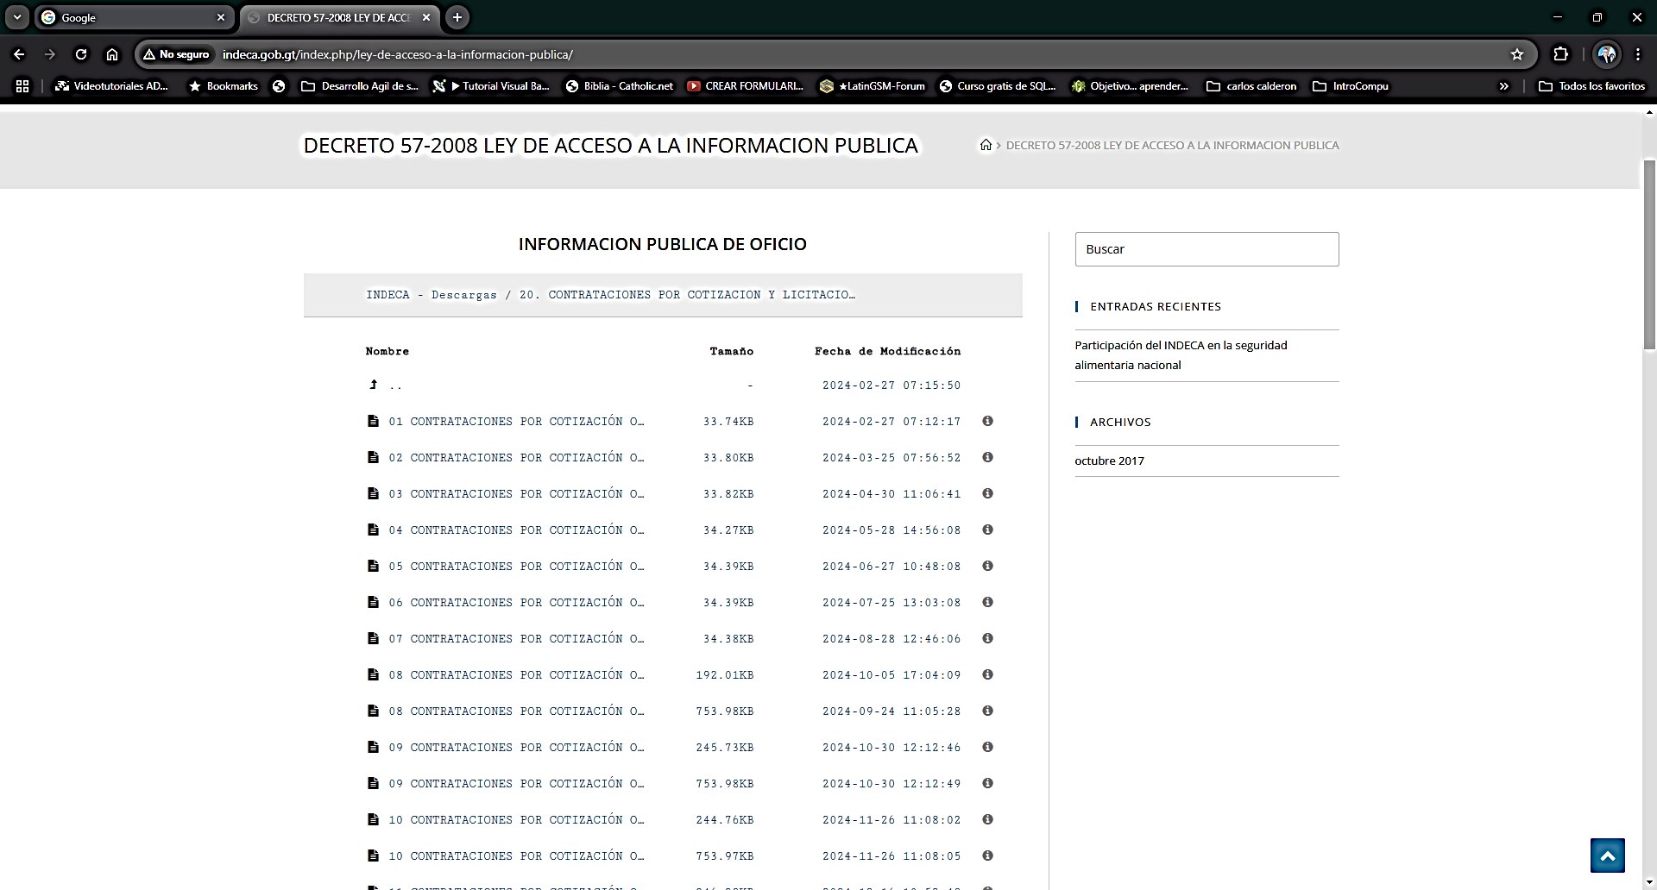

# Ejecución física y financiera

En cumplimiento a la Ley Orgánica del Presupuesto y su Reglamento, el Instituto Nacional de Comercialización Agrícola –INDECA- a través de la Dirección Financiera, de forma mensual cursan a la Unidad de Información Pública la información para su publicación en el sitio web institucional la ejecución física y financiera.

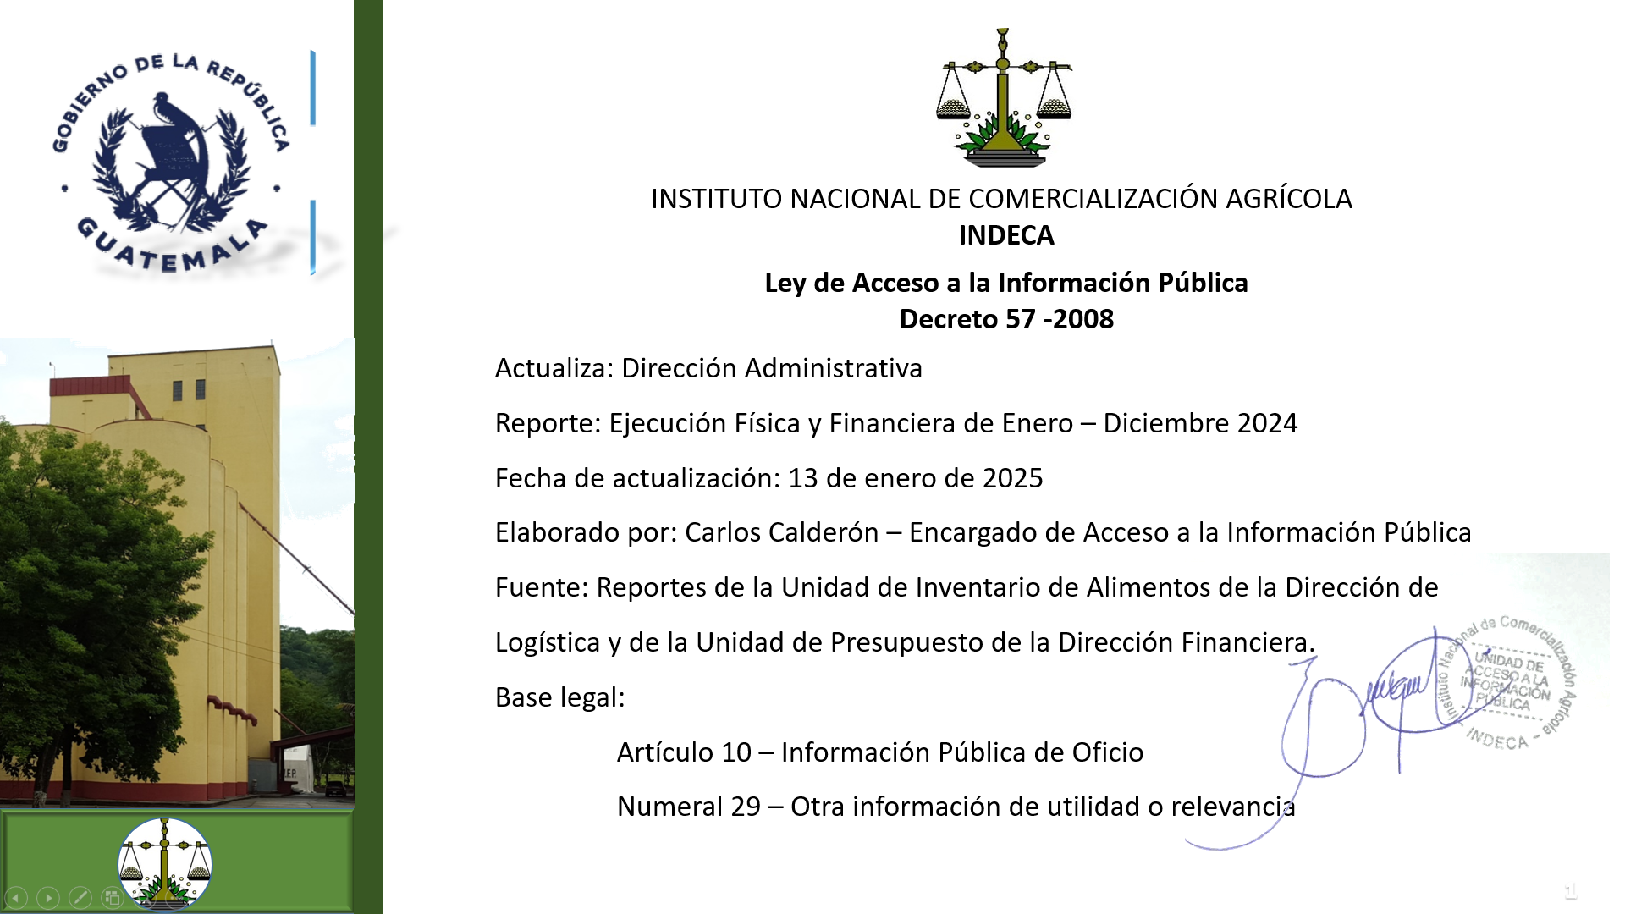

# Resultados institucionales

Las metas institucionales del Instituto Nacional de Comercialización Agrícola – INDECA- están definidos en el Plan Operativo Anual -POA - publicado en el sitio web institucional. Los resultados y logros están publicados en la memoria de labores, informe de carácter obligatorio y en el portal web de la institución.